Switzerland
Author | Jason Porterfield
Date | 2013-04-17 12:16:30
Categories

SERVANTS SWITZERLAND Linking Team & Community
More than thirty people are voluntarily engaged in various roles in the Swiss Servants team. The team usually meets in Basel, a city at the border of Germany, Switzerland and France. They are the main providers of chocolate for Servants worldwide and bring a European perspective to the Servants community.
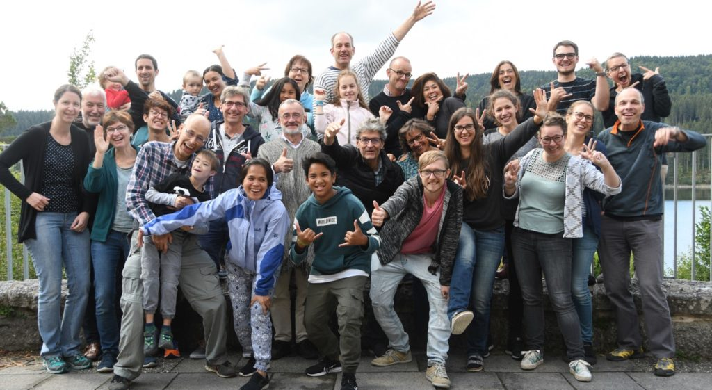
The purpose of Servants Switzerland is to support and encourage Swiss and German people working with Servants teams in Asia and to be advocates for the needs of the poor.
Additionally, the team raises funds for some major ministries within Servants, particularly Onesimo Foundation in Manila.
Discovery Teams
Servants Switzerland conducts annually a three-week discovery team for people who are interested in a life-changing experience by living with the poor in the slums of Manila (for German speakers). For more information visit this page.
More Information
For more information about getting involved, joining a team or events happening in Switzerland please contact the Swiss office.
For details on financial support and donations, please see the Financial Partners page.
Our latest newsletter (in German) is here.

Himmel und Strassenstaub
Please find the German edition of the book Rubble and Redemption, written by long-term Servants workers Chris and Christine Schneider, below (click on the picture to purchase from Amazon). The English version is available on our Books page.

Unser Leben als Familie in den Slums von Manila
„Da leben keine Europäer!“, sagen die Einheimischen, als die Familie Schneider in die Slums von Manila zieht. Und doch werden Abfalldeponien und Wellblechhütten für viele Jahre ihr Zuhause. Hier begegnen sie dem Kronzeugen Bic, der todgeweihten Mariebell, dem Vergewaltiger Arol, der Milliardärin Dona, dem Widerstandskämpfer Noel, dem ausgebrannten Entwicklungshelfer Rob…
Der fesselnde Erlebnisbericht des Ehepaars erzählt von unzähligen spannenden Begegnungen mit Menschen, von Freundschaft und Verrat, von Schusswechseln auf offener Straße und Überschwemmungen, von Gebeten, Träumen und Ängsten, von sinnlosem Sterben und sinnvollem Leben.
„Die Geschichte von Christine und Christian Schneider ist aufregend und aufrüttelnd. Sie erinnert daran, dass der christliche Glaube kein Fahrstuhl in den Himmel ist. Sondern der Motor, etwas zu bewegen. Hier und jetzt. Für Gott und Menschen.“ Shane Claiborne
„Schneiders schildern große Verbrecher und kleine Halunken, Mörder, Stricher und Junkies als ihre - jawohl! - liebenswürdigen Nachbarn. Im Wortsinn: Der Liebe Gottes würdig.“ Andreas Malessa, Hörfunkjournalist

Metadata
zn_meta_elements | Array
zn_page_title_show | no
zn_page_title
zn_page_subtitle
zn_zn_disable_subheader | no
zn_page_layout | default
zn_sidebar_select | default
zn_page_builder_layout | default
zn_page_builder_status | enabled
zn_page_builder_els | Array
zn_subheader_style | zn_def_header_style
zn_page_override_boxed_layout | def
zn-custom-layout | 0
show_header
show_footer
zn_page_custom_css
zn_page_custom_js

